1. **配置**
2. 默认can波特率1000000kbit
3. 设备默认ID为0x0a，支持多设备配置
4. 图片大小640*480 307200b
5. 默认IP 192.168.1.36，用户名/密码 pi/raspberry
6. **接口**

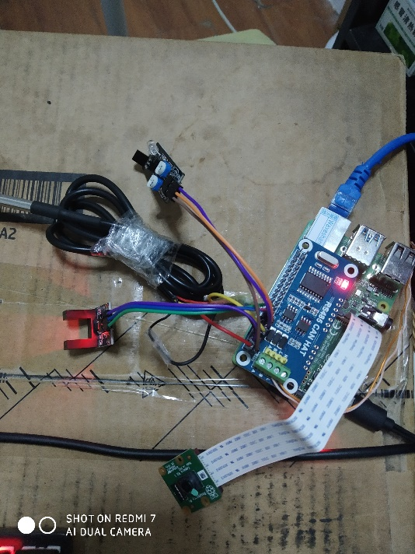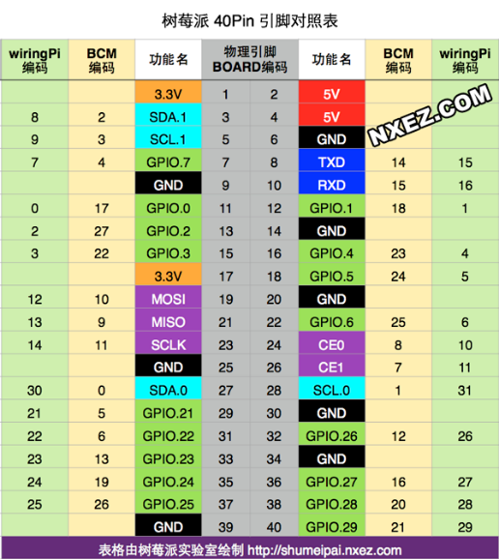

1. 光电传感器5V供电，信号引脚接到 wiringPi 0
2. 限位传感器3.3V供电，信号引脚接到 wiringPi 4
3. Can口直插
4. 摄像头留意排线方向
5. DS18b20的信号引脚加了个10K的上拉电阻。
6. **程序交互**

支持开机、获取数据、工作、停机等指令。

|  |  |  |
| --- | --- | --- |
| 0x11 | 开机指令 | 获取当前状态 |
| 0x12 | 获取数据 | 获取缓存数据 |
| 0x13 | 工作指令 | 单次触发 暂时停止周期,单次采集,发送,打开周期 |
| 0x14 | 停机指令 | 停止工作等待命令 |

1. 开机指令

收到开机指令，程序启动，循环获取摄像头和传感器数据，并缓存到内存中，返回确认帧

|  |  |  |  |
| --- | --- | --- | --- |
|  | ID | 长度 |  |
| Command | 0x0a | 1 | 0x11 |
| Respond | 0x0a | 1 | 0x01 |

1. 获取数据

收到获取数据命令，将缓存区数据通过can总线发送出去

|  |  |  |  |
| --- | --- | --- | --- |
|  | ID | 长度 |  |
| Command | 0x0a | 1 | 0x12 |

数据包格式(小端格式存放) 如：0x1234 发送 fe ef 12 34

常规数据包括温度数据、光电数据、限位数据。

图像数据单独发送，首先发送图片数据长度，然后发送图片数据。

|  |  |  |  |  |  |  |  |  |  |  |
| --- | --- | --- | --- | --- | --- | --- | --- | --- | --- | --- |
|  | ID | 长度 | 0 | 1 | 2 | 3 | 4 | 5 | 6 | 7 |
| 常规数据 | 0x1a | 6 | ds18b20 | | |  | Light | Limit |  |  |
| jpeg数据 | 0x1a | 6 | 0xfe | 0xef | 78 | 56 | 34 | 12 |  |  |
| jpeg数据 | 0x1a | 8 | 0x11 | 0x11 | 0x11 | 0x11 | 0x11 | 0x11 | 0x11 | 0x11 |

1. 工作指令

收到工作指令命令，强制停止内部工作，直接获取传感器数据、图像数据。并发送从出去。

|  |  |  |  |
| --- | --- | --- | --- |
|  | ID | 长度 |  |
| Command | 0x0a | 1 | 0x13 |

数据包格式(小端格式存放) 如：长度为0x12345678发送 78 56 34 12

常规数据包括温度数据、光电数据、限位数据。

图像数据单独发送，首先发送图片数据长度，然后发送图片数据。

|  |  |  |  |  |  |  |  |  |  |  |
| --- | --- | --- | --- | --- | --- | --- | --- | --- | --- | --- |
|  | ID | 长度 | 0 | 1 | 2 | 3 | 4 | 5 | 6 | 7 |
| 常规数据 | 0x1a | 6 | ds18b20 | | | | Light | Limit |  |  |
| jpeg数据 | 0x1a | 6 | 0xfe | 0xef | 12 | 34 |  |  |  |  |
| jpeg数据 | 0x1a | 8 | 0x11 | 0x11 | 0x11 | 0x11 | 0x11 | 0x11 | 0x11 | 0x11 |

1. 停机指令

收到停机指令，系统停止等待指令

|  |  |  |  |
| --- | --- | --- | --- |
|  | ID | 长度 |  |
| Command | 0x0a | 1 | 0x14 |
| Respond | 0x0a | 1 | 0x01 |

1. **程序结构**

ISO标准七层传输模型，传输层封装为获取传感器，图像接口以及can口发送接收接口函数。应用层分为传感器读取线程、图像读取线程、命令响应线程。程序各子文件包含相应的子单元测试函数。

1. sensor.cpp 传感器初始化、读取数值相关函数
2. v4l2.cpp 摄像头初始化，保存图像相关函数
3. threadT.CPP 线程相关函数
4. can_dev.cpp can口配置、传输相关函数
5. **注意事项**

**注1：**32bit宽的数0x12345678在Little-endian模式以及Big-endian模式）CPU内存中的存放方式（假设从地址0x4000开始存放）为：

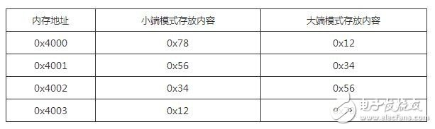

在1000Kb波特率下，20cm线长，经测试最小4ms/帧

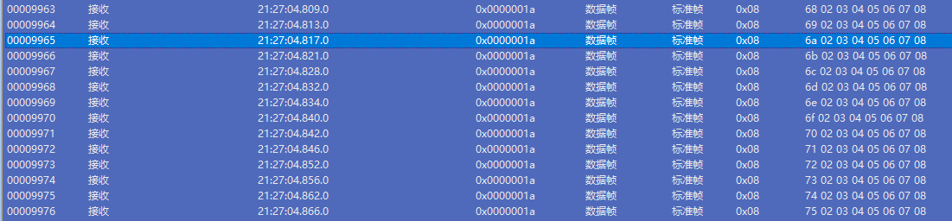

**注2：**查看二进制下的图片数据

1、vim -b /tmp/current.jpg

2、使用xxd转换为16进制  :%!xxd